★★★☆☆
題組：Problem Set Archive with Online Judge
題號：10097: The Color Game
解題者：林芳瑩
解題日期：2023年5月4日
題意：
有N(3 ≤ N ≤ 100)個格子，會有不同顏色的邊(有向)以1~N表示，每個顏色最多只有1條連接其他格子或是自己。先將硬幣放在兩個格子(N1、N2)中，玩家1以最小的步數將硬幣移動到格子(N3)，第二階段再換成玩家2移動硬幣，如果B硬幣在編號i的格子，則A硬幣只能沿著編號i的邊移動，最後要算出兩個硬幣中到達N3所需的最小步數。
題意範例：
4
3 3 0 0 (N1有編號1的線連接N3,…)
1 1 4 0 (N2有編號1的線連接N1,…)
0 4 1 2 (N3沒有編號1的線連接其他格子,…)
1 2 0 1 (N4有編號1的線連接N1,…)
4 3 1 (A硬幣在N4, B硬幣在N3,終點為N1)
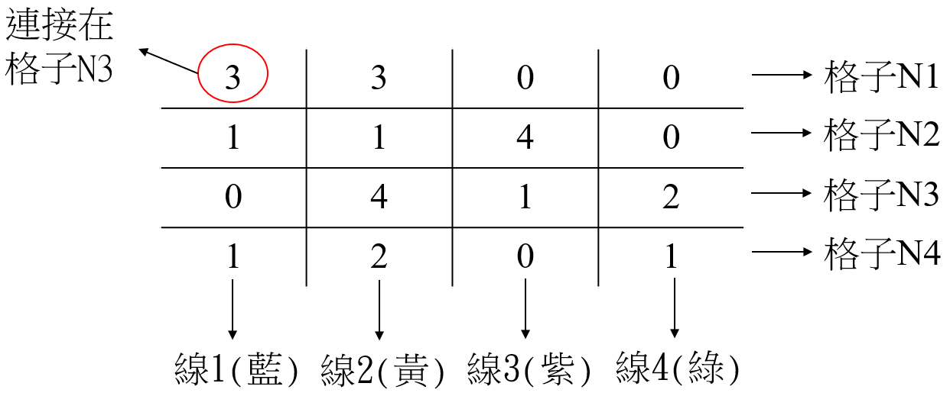
➔ Game #1 Minimum Number of Moves = 3

解法：
利用BFS搜尋所有可能的路徑，要將到達的格子編號紀錄下來，並且判斷是否為終點，再將步數增加1。

解法範例：
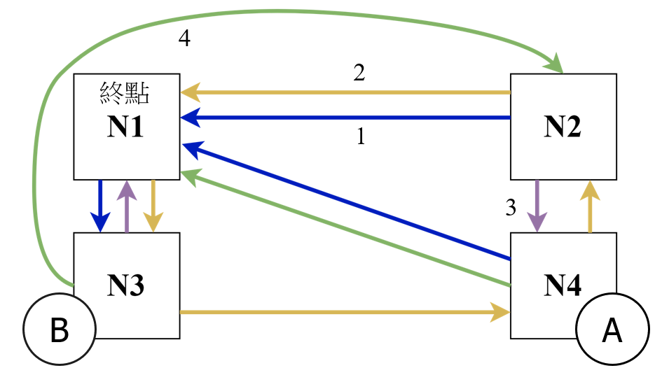
1.先移動A，但N4格子沒有編號3的線

B的位置 | 移動路線 | A抵達位置 | 步數
N3 | 3(紫) | 無移動 | 0次

2. 移動B，N3格子有編號4的線，移動到N2
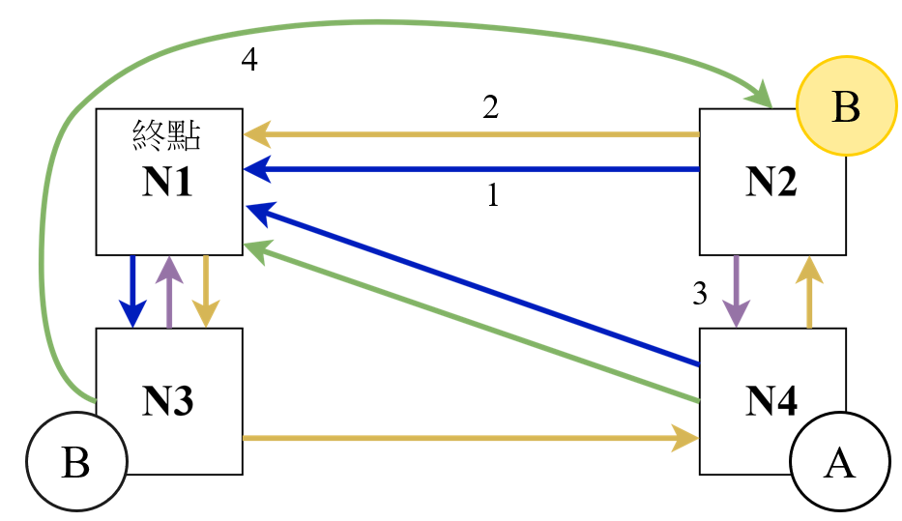

A的位置 | 移動路線 | B抵達位置 | 步數
N4 | 4(綠) | N2 | 1次

3. 移動B，但N2格子沒有編號4的線
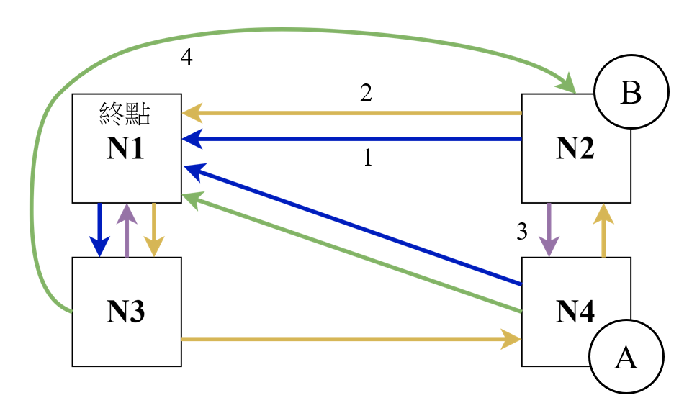

A的位置 | 移動路線 | B抵達位置 | 步數
N4 | 4(綠) | 無移動 | 1次

4. 移動A，N4格子有編號2的線，移動到N2
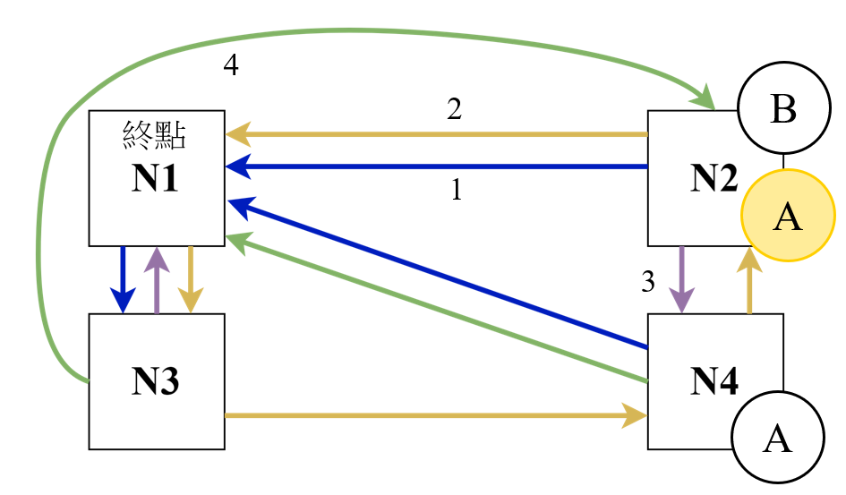

B的位置 | 移動路線 | A抵達位置 | 步數
N2 | 2(黃) | N2 | 2次

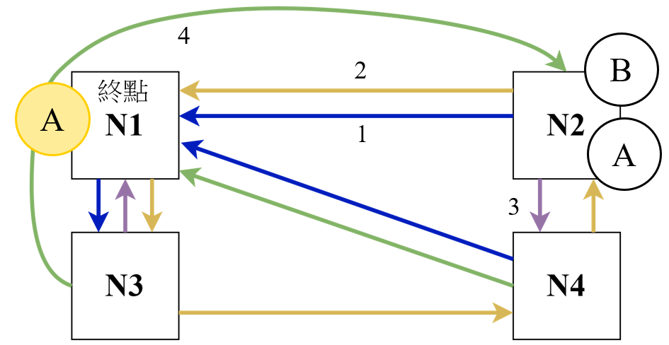
5. 移動A或B，N2格子有編號2的線，移動到N1

A B的位置 | 移動路線 | A B抵達位置 | 步數
N2 | 2(黃) | N1 | 3次

討論：
無
程式：
無

